产品说明书
一、产品的展示

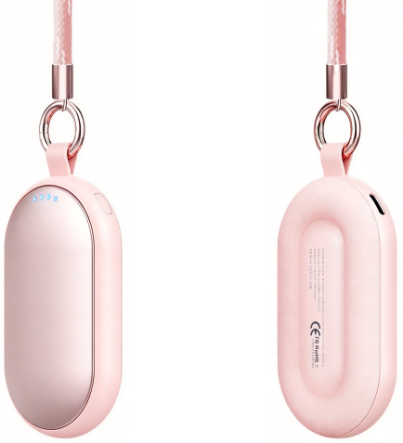
Typec输入接口
输入功率：5v1a
磁吸区域
两块暖手宝支持磁吸吸附收纳
电源键
单击电源，白灯亮起10秒显示剩余电量
长按三秒电源，蓝灯亮起，开始加热
加热状态下单击切换加热挡位1~4循环
加热状态下长按电源键，关机
指示灯
白灯亮起时，为电量指示，每颗代表25%电量
蓝灯亮起时，为加热状态，每颗代表一个档位
一颗45°，两颗50°，三颗55°，四颗60°

注：
单击电源启动指示灯10后熄灭待机
长按电源启动加热模式10秒后转变为白灯显示剩余电量
2.场景示范
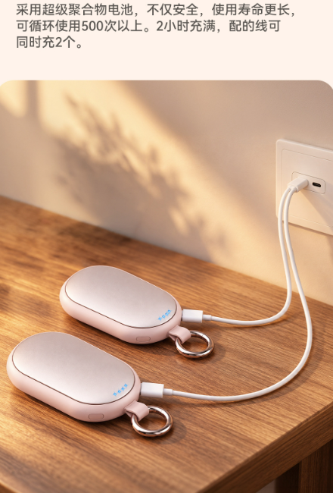
- 包装清单
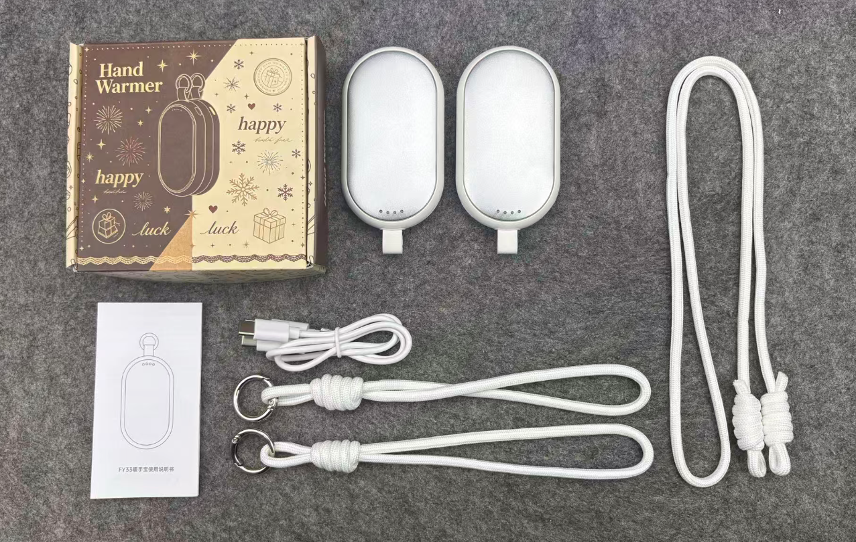
- 使用的说明
1.连接示范
产品使用说明：https://v.douyin.com/AiZ4A85n8fQ/
2.温馨提示
1.本产品不适合 15岁以下儿童使用，请按照使用说明操作。
2.请使用输出5V/1A的充电器进行充电并使用原厂标配 USB线
3.产品严禁投入水中或火中。
4.如果出现异常,请立即停止使用。
5.请勿挤压、拆解电池或将电池长期置于高温环境(70°C及以上)，否则可能会有漏液或爆炸危险。
6.产品发生故障时，请及时与经销商或本公司联系，请勿自行拆卸维修、试图分解或改变本产品的结构，以免造成不必要的故障及危险。
7.在浴缸、喷头或游泳池的四周不得使用本产品
8.请远离水源、热源，以免漏电或触电引发危险。
9.为避免烫伤禁止长时间在高温档位(60°C档位)使用本产品。
10.请勿在充电时使用本产品，本产品内置锂离子电池无记忆功能
11.过充或过放将会影响产品寿命，请及时充电，充满电后断开电源
- 产品的参数
